На правах рукописи

Перфильева Юлия Викторовна

СРАВНИТЕЛЬНАЯ ХАРАКТЕРИСТИКА НАТУРАЛЬНЫХ КИЛЛЕРНЫХ КЛЕТОК ЧЕЛОВЕКА В НОРМЕ И ПРИ РАКЕ ЛЕГКОГО

14.03.09 – Клиническая иммунология, аллергология

Автореферат
диссертации на соискание ученой степени
кандидата биологических наук

Новосибирск-2012
Работа выполнена в Республиканском государственном предприятии «Институт молекулярной биологии и биохимии им. М.А.Айтхожина» Комитета науки Министерства образования и науки Республики Казахстан.

Научный руководитель:
Закирьянова Гульнур Кожахметовна кандидат биологических наук

Официальные оппоненты:

Аутеншлюс Александр Исаевич доктор биологических наук, профессор, Федеральное государственное бюджетное учреждение «Научно-исследовательский институт молекулярной биологии и биофизики» Сибирского отделения Российской академии медицинских наук, руководитель лаборатории физико-химической индикации иммунных процессов

Лопатникова Юлия Анатольевна - кандидат биологических наук, Федеральное государственное бюджетное учреждение «Научно-исследовательский институт клинической иммунологии» Сибирского отделения Российской академии медицинских наук, старший научный сотрудник лаборатории молекулярной иммунологии

Ведущая организация:
Государственное бюджетное образовательное учреждение высшего профессионального образования «Российский национальный исследовательский медицинский университет им.Н.И. Пирогова» Минздравсоцразвития России

Защита состоится « 10 » мая 2012 года в 16 часов на заседании диссертационного совета Д 001.001.01 при Федеральном государственном бюджетном учреждении "Научно-исследовательский институт клинической иммунологии" Сибирского отделения Российской академии медицинских наук по адресу: 630099, г.Новосибирск, ул.Ядринцевская, 14

С диссертацией можно ознакомиться в библиотеке ФГБУ «НИИ Клинической Иммунологии» СО РАМН.

Автореферат разослан «____» __апреля___ 2012 г.

Ученый секретарь диссертационного совета
доктор медицинских наук Колесникова Ольга Петровна

ОБЩАЯ ХАРАКТЕРИСТИКА РАБОТЫ
Актуальность темы. Рак легкого - наиболее распространенное в мире злокачественное новообразование. По данным Международного агентства по изучению рака в мире ежегодно диагностируют около 1 млн. новых случаев рака легкого, что составляет более 12% от числа выявляемых злокачественных новообразований.
Снижение противоопухолевого иммунитета, сопровождающее рост опухоли, было и остается основной проблемой современной онкоиммунологии. В настоящее время еще не до конца определены все процессы, которые обеспечивают ускользание опухоли от иммунологического надзора. Предполагается, что одной из основных причин роста новообразований является неэффективность противоопухолевых иммунологических механизмов (Ломакин М.С., 1990).
Первой линией защиты организма в случае появления клеток с измененным генотипом, способных к неконтролируемой пролиферации, считаются натуральные киллерные клетки (NK). К настоящему времени накоплено большое количество данных, свидетельствующих о противоопухолевой активности NK-клеток in vitro и in vivo в отношении трансплантированных, спонтанных и индуцированных канцерогеном опухолей (Orange S.J. et al., 2007). Однако у пациентов с онкологическими заболеваниями, при нормальном количестве NK-клеток в периферической крови (LeFever A.V., Funahashi A., 1991, Farazmand S. et al., 2005, Баишева С.А. и др., 2008), их цитотоксический потенциал в отношении клеток опухоли не реализуется, и новообразования продолжают расти. Таким образом, очевидно, что онкологический процесс сопровождается изменением биологической активности NK-клеток. С одной стороны, неэффективность иммунокомпетентных клеток может быть изначальной (Ломакин М.С., 1990), с другой стороны, иммуносупрессия может быть вторичной, обусловленной влиянием уже возникшей и развивающейся опухоли. Многочисленными исследованиями было показано, что опухолевые клетки могут экспрессировать гены различных цитокинов и секретировать их продукты, которые оказывают регуляторное действие на иммунную систему (Suvendu Das. et al., 2000, Mocellin S. et al., 2001). Cпособность опухолей секретировать GM-CSF обусловливает накопление в периферической крови популяции миелоидных супрессорных клеток, оказывающих ингибирующее влияние на многие компоненты иммунной системы человека (Serafini P. et al., 2006).
Основное свойство NK, обусловливающее их название, заключается в их способности к цитолизу клеток-мишеней без предварительной сенсибилизации и развития иммунного ответа. Однако функция клеток данной популяции не ограничивается контактным цитолизом опухолевых и вирусинфицированных клеток; показана иммунорегулирующая функция NK, которая реализуется в основном через продукцию различных цитокинов (Orange S.J., Ballas K.Z., 2006). Большинство авторов, исследуя NK-клетки, выделенные из периферической крови онкологических больных с раком легкого, отмечали снижение ряда параметров их активности по отношению к активности NK-клеток здоровых доноров (Ching-Chi Lin et al., 1987, LeFever A.V., Funahashi A., 1991). В других исследованиях не было выявлено изменений в функциональном состоянии NK-клеток при раке легкого (Balch.А., 1973, Ching-Chi Lin et al., 1987). В связи с этим, исследование цитолитической и цитокин-продуцирующей активности NK-клеток больных раком легкого с использованием современных методов, несомненно, является актуальным. Кроме того, в настоящее время мало известно о продукции NK-клетками цитокинов IL-4 и IL-10, которые могут выступать в качестве важнейших регуляторов иммунных процессов в норме и при развитии онкологической патологии. Состояние иммунитета у больных раком в клинических исследованиях оценивается в основном по количественным показателям иммунограммы (содержание основных популяций иммунокомпетентных клеток), в то время как объективная оценка противоопухолевого иммунитета при злокачественном росте требует применения методов исследования, отражающих функциональное состояние иммунокомпетентных клеток.
Цитолитическая активность NK-клеток реализуется только при возникновении контакта между клетками-эффекторами и клетками-мишенями. Проникновение NK в строму опухоли зависит от их способности к адгезии на эндотелии посткапиллярных венул и внедрению в опухоль. Злокачественная опухоль, как показано, содержит лишь незначительное количество NK-клеток (Brittenden J. et al., 1996, Lewy E.M. et al., 2011), что наводит на мысль о снижении их миграционного потенциала при раке. Ранее была продемонстрирована роль молекул адгезии CD62L и СD44 в рекрутировании иммунокомпетентных клеток из кровотока к месту локализации опухоли (DeGrendele H.C. et al., 1996, Sobolev O. et al., 2009), однако вопрос об экспрессии данных молекул на поверхности циркулирующих NK-клеток при онкологических заболеваниях, в том числе при раке легкого, остается открытым.
На последних стадиях хоуминга лимфоцитов большую роль играют хемокины и их рецепторы. До недавнего времени считалось, что хемокин CXCL12 (SDF-1), лиганд для рецептора CXCR4, при онкологической патологии вырабатывается только клетками опухоли яичников, и только последующие исследования показали продукцию CXCL12 при раке легких, раке груди, глиобластоме, раке поджелудочной железы, щитовидной железы, простаты и многих других опухолевых заболеваниях человека. Таким образом, можно предположить, что CXCL12, вырабатываемый опухолевыми клетками, а также клетками микроокружения опухоли, способствует привлечению иммунокомпетентных клеток, что и было показано в экспериментах на мышах (Kryczek I. et al., 2006). Уровень экспрессии рецептора CXCR4 на NK-клетках периферической крови при раке легких до настоящего времени не был изучен.
Таким образом, сравнительный анализ натуральных киллерных клеток в норме и при раке легкого, проведенный с использованием современных методов, позволит определить функциональные и фенотипические изменения в NK-клетках, сопровождающие развитие опухолевого процесса и пролить свет на причину их неэффективности в отношении опухолевых клеток.
Цель работы: выявление фенотипических и функциональных особенностей NK-клеток периферической крови при раке легких как потенциальных биологических маркеров снижения противоопухолевого иммунитета.
Задачи:
- Оценить показатели цитотолитической активности NK-клеток периферической крови больных раком легких в сравнении со здоровыми донорами.
- Провести сравнительный анализ цитокинового профиля NK-клеток периферической крови больных раком легких и здоровых доноров.
- Изучить особенности экспрессии молекул адгезии и хоуминга на NK-клетках периферической крови больных раком легких в сравнении со здоровыми донорами.
Научная новизна работы.
Впервые показано, что онкологический процесс при раке легкого (II-III стадия) не сопровождается значительными нарушениями цитотоксической активности NK-клеток периферической крови, оцениваемой по цитолизу in vitro клеток эритролейкемии К562, экспрессии мембранного маркера активации NKG2D и цитоплазматическому содержанию перфорина и гранзима B.
Впервые обнаружено снижение количества IL-10-секретирующих CD56+ NK-клеток в периферической крови больных раком легкого (II-III стадия). Показано наличие ранее не охарактеризованной мембран-ассоциированной формы IL-10 на NK-клетках периферической крови.
Впервые выявлено снижение содержания СD62L+ NK-клеток в периферической крови больных раком легкого (II-III стадия).
Впервые показано ранее неизвестное участие молекулы CD62L в регуляции экспрессии хемокинового рецептора CXCR4 на NK-клетках периферической крови человека. Установлено, что у больных раком легкого (II-III стадия) значимость CD62L в регуляции экспрессии CXCR4 на NK-клетках снижена.
Теоретическая и практическая значимость.
Полученные данные позволяют по-новому рассмотреть нарушения в функционировании NK-клеток при развитии онкологического процесса. Так, проведенные исследования предполагают, что важной причиной противоопухолевой неэффективности NK-клеток при раке легкого является неспособность этих клеток проникнуть в строму опухоли и реализовать свой цитотоксический потенциал. Новые данные о процессах интернализации комплекса CXCR4/SDF-1 на NK-клетках периферической крови в норме и при раке легком, необходимых для передачи сигнала к миграции клеток из системного кровотока в ткань, содержащую клетки-мишени, вносят вклад в понимание механизмов участия NK-клеток в патогенезе онкологических заболеваний.
Прикладной потенциал исследования заключается в возможности использования определения CD62L в качестве нового метода оценки функционального состояния NK-клеток в норме и при онкологической патологии, в том числе для разработки методов ранней диагностики рака легкого и мониторинга состояния противоопухолевого иммунитета при различных формах терапии рака. Полученный материал открывает перспективы для разработки новых подходов к иммунотерапии рака легких, основанной на повышении миграционной активности NK-клеток.
Основные положения, выносимые на защиту:
- При раке легких в периферической крови происходит снижение численности субпопуляции NK-клеток, секретирующих IL-10.
- Операбельный рак легких сопровождается снижением в периферической крови процентного содержания NK-клеток, экспрессирующих CD62L.
Апробация работы. Основные положения диссертации доложены и обсуждены на II съезде терапевтов Республики Казахстан (Алматы, Казахстан, 2009), международной конференции Cold Spring Harbor Asia Conference «Frontiers of Immunology in Health&Diseases» (Cучжоу, Китай, 2010), II международной научно-практической конференции «Cancer Immunotherapy&Immunomonitoring» (Будапешт, Венгрия, 2011), VII съезде казахского физиологического общества «Современная физиология: от клеточно-молекулярной до интегративной - основа здоровья и долголетия», посвященном 100-летию академиков АН КазССР Н.У.Базановой и Ф.М.Мухамедгалиева (Алматы, Казахстан, 2011), ежегодном конгрессе Общества Британских Иммунологов (Ливерпуль, Великобритания, 2011).
Обсуждение диссертации состоялась 12 января 2012 г. на межлабораторном семинаре Института молекулярной биологии и биохимии им.М.А.Айтхожина КН МОН РК (Алматы, Казахстан) и 21 февраля на межлабораторном семинаре Института клинической иммунологии СО РАМН (Новосибирск, Россия).
Публикации. По материалам исследования опубликовано 8 печатных работ, из них 3 научные статьи, в том числе 1 статья в издании, рекомендованном ВАК Министерства образования и науки РФ для публикации результатов работ соискателей учёной степени кандидата наук.
Личный вклад автора. Весь материал, представленный в диссертации, получен, обработан и проанализирован автором лично.
Структура и объем диссертации. Диссертация изложена на 117 страницах. Работа состоит из введения, обзора литературы, главы «Материалы и методы исследования», результатов исследования и их обсуждения, отраженных в трех главах, выводов и практических рекомендаций. Диссертация иллюстрирована 3 таблицами и 24 рисунками. Список литературы включает 215 источников, из них 200 на английском языке.

МАТЕРИАЛЫ И МЕТОДЫ ИССЛЕДОВАНИЯ
Материал исследования. В работе использованы образцы периферической крови 76 здоровых доноров и 53 первичных больных операбельным раком, поступивших на лечение в НИИ онкологии и радиологии МЗ РК за период 2009-2011 годы. У всех больных был диагностирован немелкоклеточный рак легкого II и III стадии (табл.1). Диагноз заболевания устанавливали на основании характерных признаков клинической картины и лабораторных исследований по общепринятым критериям (НИИ онкологии и радиологии МЗ РК). Все пациенты предварительно дали информированное согласие на участие в проводимом исследовании, которое было разработано этическим комитетом НИИ онкологии и радиологии МЗ РК согласно Хельсинской декларации Всемирной ассоциации «Этические принципы проведения научных медицинских исследований с участием человека». Формирование контрольной группы проводили с максимально возможным соответствием группе больных по возрасту и гендерному составу. Забор крови осуществлял квалифицированный медицинский персонал. Периферическую кровь собирали натощак из локтевой вены в объеме 10 мл в стерильные пробирки с антикоагулянтом ЭДТА (1,5 мг/мл крови).
Таблица 1
Характеристика групп обследованных по полу и возрасту
Группа | n | Пол |  | Возраст
 |  | Мужчины | Женщины
Рак легкого  Стадия II  Стадия III | 52  11  41 | 42 (80,7%)  7 (63,6%)  35 (85,4%) | 10 (19,3%)  4 (36,4%)  6 (14,6%) | 56,7±1,5  48,5±2,9  58,9±1,6
Контроль | 76 | 53 (69,7%) | 23 (30,3%) | 49,9±3,4
Всего | 128 | 95 (74,2%) | 33 (25,8%) | 50,65±1,7
Примечание: данные по возрастному составу представлены в виде M ± m.

Получение NK-клеток периферической крови человека.10 мл цельной крови наслаивали на 10 мл Histopaque-1077 (Sigma-Aldrich), центрифугировали 20 мин при 1400g при 20^{о}С. Мононуклеарные клетки интерфазного кольца дважды отмывали 20-кратным объемом среды RPMI-1640 (Sigma) при 200g в течение 10 мин (20^{о}С) и с помощью негативной или позитивной (с предварительным удалением CD3+ клеток) селекции на иммуномагнитных сепараторах Vario MACS (Myltenyi Biotech) и BD IMagnet (BD Bioscience) выделяли обогащенную фракцию NK-клеток, используя CD56 Microbeads, NK Cell Isolation Kit (Miltenyi) или BD IMag Human NK-cell Enrichment Set-DM (BD Bioscience) согласно инструкции фирм-производителей. Чистота выделения фракции NK-клеток, подтверждаемая проточной цитофлуориметией (Facs Calibur, BD Biosciences) составляла 99%.
Культивирование опухолевых клеток К562. Опухолевая линия эритролейкемии человека была получена из Института молекулярной биологии (г. Новосибирск). Опухолевые клетки поддерживали пассированием in vitro в пластиковых флаконах в среде RPMI-1640, содержащей 5 мМ 2-меркаптоэтанола (Sigma), 4 мМ L-глютамина и антибиотики (100 U/ml пенициллина и 100 мг/мл стрептомицина), а также инактивированную фетальную сыворотку крупного рогатого скота (Биолот, Россия) в атмосфере с 5% СО₂, при 37⁰С. Свежеразмороженную клеточную линию для усиления роста и жизнеспособности клеток культивировали в присутствии 3-5 млн. перитонеальных макрофагов мыши в 10-20 мл культуральной среды в СО₂–инкубаторе. Для свежеприготовленной линии клеток содержание эмбриональной сыворотки составляло 10-20%. Для дальнейшего культивирования клеток было достаточно 5-10% содержания сыворотки.
Проточная цитофлуориметрия. Оценку фенотипических характеристик NK-клеток проводили методом проточной цитофлуориметрии. Клетки метили моноклональными антителами к cоответствующим маркерам CD56, CD314 (NKG2D), CD44, CD62L, CXCR4 (BD Biosciences), коньюгированными с флуоресцентными красителями, согласно прилагаемым к ним инструкциям при 4^{о}С в течение 30 мин. При цитоплазматическом окрашивании клетки после мечения поверхностных маркеров фиксировали, затем проводили пермеабилизацию cогласно прилагаемой к набору для внутриклеточного мечения CytoFix/CytoPerm инструкции фирмы-производителя (BD Biosciences). Антитела к гранзиму, перфорину, IL-4/IFNγ, CXCR4 (BD Bioscience), меченые флуоресцентными красителями, добавляли к клеточному осадку, инкубировали 15-30 мин при 4^{о}С и после отмывки анализировали на проточном цитофлуориметре. В качестве негативного контроля использовали клетки, обработанные контрольными антителами соответствующего изотипа и концентрации, не обладающими специфичностью в отношении исследуемых антигенов.
Для оценки изменений экспрессии поверхностного и цитоплазматического CXCR4 после воздействия SDF-1 выделенные NК-клетки (2х10⁶кл/мл) инкубировали с SDF-1 (500 нг/мл) в RPMI-1640 при 37^{о}С и 5% СО₂ в течение 18 ч, затем после отмывки проводили мечение поверхностных и цитоплазматических молекул CXCR4 антителами и анализировали на проточном цитофлуориметре.
Цитотоксический тест. В работе использовали метод оценки цитотоксической активности с применением проточной цитофлуориметрии (Бахус Г.О. и др., 2001). В качестве мишеней для NK использовали клетки эритролейкемии человека К562. Клетки отмывали средой RPMI-1640, доводили до концентрации 10⁶ кл./мл и метили флуоресцентной меткой СFSE (Fluka, США) в конечной концентрации 0,3 мкМ/мл в фосфатном буферном растворе, содержащем 5% фетальной сыворотки телят, инкубируя в течение 5 мин при комнатной температуре. Затем клетки отмывали в 10-кратном объеме этого же буферного раствора при 300g 5 мин (20^{о}С) и смешивали с клетками-эффекторами в соотношении 1:10 в полной культуральной среде в планшете с круглодонными ячейками и инкубировали в течение 18 ч при 37^{о}С и 5% СО_{2.} В качестве контроля использовали клетки линии К562, инкубируемые в отсутствии NK. По окончании реакции к клеточной взвеси добавляли 7AAD (BD Biosciences) согласно прилагаемой инструкции-производителя. Образцы анализировали на проточном цитофлуориметре. Среди всех вовлеченных в реакцию клеток погибшие клетки К562 определяли по одновременному включению СFSE и 7AAD. Коэффициент цитотоксичности (КЦ) NK-клеток вычисляли по формуле: КЦ=О-К, где О - процент погибших клеток К562 в опыте, К - то же самое в контроле.
Оценка секреции IL-10 NK-клетками. Для анализа IL-10-секретирующих NK-клеток использовали коммерческий набор IL-10 Secretion Assay Detection Kit (Miltenyi Biotech). Согласно инструкции, к суспензии свежевыделенных NK-клеток добавляли Catch Reagent, представляющий собой специфический коньюгат антител к панлейкоцитарному антигену CD45 и к IL-10. В течение 45 мин инкубации при 37^{о}С секретируемый IL-10 улавливался Catch Reagent и затем выявлялся вторыми антителами к IL-10, мечеными флуоресцентной меткой.
Оценка продукции IL-10 NK-клетками проводилась также с использованием коммерческого набора Human IL-10 ELISPOT Set (BD Biosciences) согласно прилагаемой инструкции производителя. Свежевыделенные нестимулированные NK-клетки периферической крови в концентрации 10⁶ кл./мл в 200 мкл полной культуральной среды вносили в ячейки 96-луночного планшета для ELISPOT-анализа на 18 ч. Локально секретируемый IL-10 связывался специфическими предварительно иммобилизованными антителами. После лизиса клеток связанные молекулы цитокина выявляли с помощью биотинилированных антител к IL-10, конъюгата стрептавидин-пероксидазы и субстрата (3-амино-9-этил-карбазол). 18-часовая инкубация была определена как оптимальное время для идентификации цитокин-секретирующих NK-клеток до начала их пролиферации. Секрецию IL-10 NK-клетками в ELISPOT-анализе оценивали также в условиях активации IL-2 (Биотех, Россия) в конечной концентрации 50 нг/мл либо при кокультивировании с клетками линии К562 в соотношении 1:1.
Цитоплазматическое содержание IFNγ и IL-4 в свежевыделенных NK-клетках определяли с помощью набора FastImmune IFNγ-FITC/IL-4-PE (BD Bioscience) на проточном цитофлуориметре.
Полученные данные обрабатывали методами математической статистики на персональном компьютере с использованием программы «STATISTICA 6.0» и прикладной программы Microsoft Excel. Таблицы и рисунки содержат информацию в виде средних арифметических величин (М) и средних квадратических ошибок средней арифметической (m), медианных значений (Ме) и диапазонов квартильных значений (Q₁, Q₃). При нормальном распределении выборки для статистической проверки использовался t-критерий Стьюдента. Если исследуемые выборки не подчинялись нормальному распределению, использовался непараметрический критерий Манна-Уитни. Достоверность различий данных, связанных между собой, вычисляли с использованием метода связанных выборок (Урбах В.Ю., 1975). Для оценки связи признаков применяли корреляционный анализ с расчетом корреляции в программе Microsoft Excel. Различие двух сравниваемых величин считали достоверным при уровне значимости р≤0,05.

РЕЗУЛЬТАТЫ ИССЛЕДОВАНИЯ И ИХ ОБСУЖДЕНИЕ.
Изучение маркеров цитотоксичности NK-клеток здоровых доноров и больных раком легкого. После проведенного цитофлуориметрического анализа изолированных NK-клеток периферической крови в обследуемой группе пациентов с раком легкого не выявлено отклонений в процентном содержании NK, позитивных по экспрессии NKG2D, рецептора активации NK-клеток. (рис. 1 А). Медиана содержания CD56+NKG2D+ клеток составила 25,4% и 28,4% от всей популяции NK в группе контроля и пациентов с раком легкого соответственно (р<0,05, критерий Манна-Уитни). При анализе экспрессии NKG2D+ NК-клеток по средней интенсивности флуоресцентного свечения (MFI), как показателя плотности распределения поверхностного рецептора, также не было выявлено статистически значимых различий между больными раком легкого и здоровыми донорами (рис. 1 Б). Особенностью пациентов с раком легкого явилось то, что разброс значений MFI NKG2D+ NК-клеток был намного больше, чем в группе контроля.

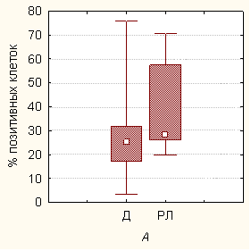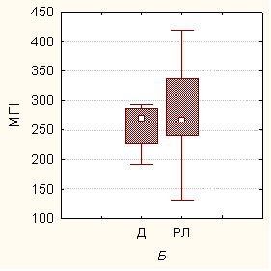
Рис.1. Содержание CD56+NKG2D+ фракции в NK-клеточной популяции периферической крови доноров (Д) (n=9) и пациентов с раком легкого (РЛ) (n=11) (А). Экспрессия NKG2D на NК-клетках больных РЛ и здоровых доноров (Б). Примечание: для каждой переменной отображены: медиана, квартильный размах (25%, 75% процентили), размах (минимум, максимум).

Гранзим В и перфорин играют ключевую роль на стадии лизиса клеток-мишеней и являются основными маркерами цитотоксичности NK-клеток. Предполагается, что перфорин облегчает вход гранзима В (сериновая протеаза) в клетку-мишень, что вызывает ее гибель (Lord S.J. et al., 2003). Анализ не показал статистически значимых различий в процентном содержании перфорин- и гранзим B-позитивных NK-клеток у больных и здоровых людей (p>0,05, критерий Манна-Уитни) (рис. 2 А). Кроме того, анализ не выявил достоверных различий в относительном содержании NK-клеток, позитивных по перфорину, у больных раком легкого независимо от стадии заболевания по сравнению с контролем (рис.2 Б).
Одновременно функциональную активность свежевыделенных NK-клеток оценивали в цитотоксическом тесте. Традиционно натуральную цитолитическую активность оценивают в радиоактивных тестах, используя в качестве мишеней клетки К562, меченые ³Н-уридином или ⁵¹Cr. В качестве клеток-эффекторов обычно используют мононуклеары периферической крови, которые выделяют на градиенте плотности фиколл-гепака (Бахус Г.О. и др., 2001). Однако использование общей фракции мононуклеаров не исключает влияния других популяций клеток крови на NK-активность. Для проведения сравнительного анализа цитотоксичности NK-клеток периферической крови онкологических больных и здоровых доноров мы применили метод оценки цитолитической активности с использованием проточной цитофлуориметрии (Бахус Г.О. и др., 2001).

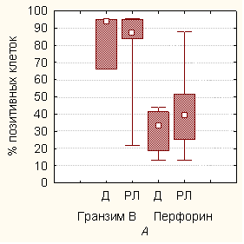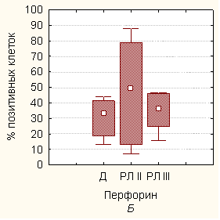
Рис. 2. Процентное содержание CD56+гранзим В+ и CD56+перфорин+ фракций в NK-клеточной популяции периферической крови здоровых доноров (Д) (n=10) и больных (РЛ) (n=13) (А). Содержание CD56+перфорин+ фракции в NK-клеточной популяции периферической крови больных РЛ на II (n=6) и III (n=7) стадии заболевания. Примечание: для каждой переменной отображены медиана, квартильный размах (25%, 75% процентили), размах (минимум, максимум).

Цитометрический метод оценки цитотоксической активности изолированной фракции NK-клеток не показал ее достоверного снижения у больных раком легких (p=0,09, критерий Манна-Уитни) (рис. 3), также не было выявлено статистически значимых различий (р>0,05, критерий Манна-Уитни) в цитотоксичности NK-клеток больных по сравнению со значениями доноров после разделения пациентов на подгруппы с различной стадией заболевания (рис.3).
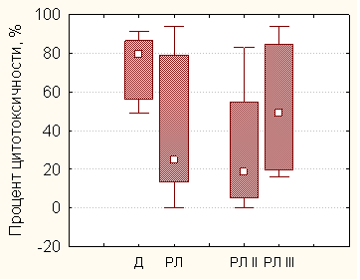
Рис. 3. Цитотоксическая активность NK-клеток здоровых доноров (Д) и больных (РЛ). Фракция NK-клеток была выделена из периферической крови здоровых доноров (n=8) и пациентов с РЛ (n=10) на II (n=5) и III стадии (n=5) заболевания и оценена на цитотоксичность в отношении клеток культуры К562 цитометрическим методом. Примечание: для каждой переменной отображены медиана, квартильный размах (25%, 75% процентили), размах (минимум, максимум).

Анализ корреляционных отношений не установил четкой статистически значимой взаимосвязи между коэффициентом цитотоксичности NK-клеток и количеством NK, позитивных по экспрессии NKG2D (r=0,60 в контрольной группе и r=0,04 в группе больных, р<0,05) и перфорина (r=0,58 и r=0,28 в контрольной группе и группе пациентов с раком легкого соответственно, р<0,05), ни в одной из исследуемых групп.
Рядом работ было показано, что цитолитическая активность NK-клеток периферической крови снижена по сравнению со здоровыми донорами у пациентов с меланомой, раком легких, опухолью головы и шеи, раком шейки матки, мочевого пузыря, печени и молочной железы. Причем активность NK снижалась по мере прогрессирования онкологического процесса. Однако другие исследователи не нашли изменений натуральной цитотоксичности при раке толстой кишки, глотки, молочной железы независимо от стадии заболевания (Brittenden J. et al., 1996). Lin Ching-Yang и соавт. отмечали значительное снижение цитотоксичности NK-клеток периферической крови по отношению к клеткам линии К562 у больных раком легких на поздних стадиях только в случае наличия отдаленных метастазов. У пациентов на III стадии рака без клинических признаков отдаленных метастазов цитолитическая активность NK-клеток достоверно повышалась по сравнению с контролем (Ching-Chi Lin et al., 1987). Balch С.М. и соавт. не зафиксировали нарушений цитолитической функции NK-клеток периферической крови при раке легких на III стадии по сравнению с контролем (Balch.А., 1973).
В нашем исследовании разница в цитотоксичности NK-клеток между здоровыми донорами и пациентами с раком легкого также не достигала статистической значимости, хотя для онкологических больных был характерен более широкий интервал варьирования цитолитической активности NK-клеток, чем для здоровых. Необходимо отметить, что группу больных с раком легких на III стадии составляли пациенты, у которых при поступлении не выявлены отдаленные метастазы, поэтому полученные результаты, в целом, согласуются с работой Lin Ching-Yang и соавторов. В других исследованиях показано, что активность NK-клеток при раке легкого снижена и коррелирует со стадией заболевания (LeFever A.V., Funahashi A., 1991, Sibbitt W.L. et al., 1984). Наиболее очевидным объяснением противоречивых результатов являются различия в подходах, используемых для оценки цитотоксичности. Как правило, оценивают натуральную цитолитическую активность фракции мононуклеаров периферической крови, где не исключено непосредственное влияние других иммунокомпетентных клеток.
Поскольку показано, что больные раком легкого с низкой цитолитической активностью NK-клеток имеют более короткий период ремиссии заболевания и повышенный риск развития метастазов (Ogata H., 1989), полученные нами результаты могут свидетельствовать о вероятности метастазирования опухоли у пациентов с низкой цитолитической активностью NK-клеток.
Таким образом, анализ цитотоксической активности NK-клеток периферической крови показал, что онкологический процесс при раке легких II-III стадии не сопровождался значительными ее нарушениями.
Анализ продукции цитокинов NK-клетками здоровых доноров и больных раком легкого. Цитокин-продуцирующую активность NK-клеток периферической крови онкологических больных и здоровых доноров оценивали по экспрессии цитокинов IFNγ, IL-10 и IL-4. Известно, что IFN-γ является основным эффекторным цитокином Тh 1 типа. NK-клетки рассматривают как один из основных источников образования IFNγ в организме человека (Deniz G. et al., 2002). Биологическое действие IL-4 связано с его основной функцией – направлять развитие иммунного ответа по Th 2 пути (Галактионов В.Г., 2004). Основываясь на важности этих цитокинов, мы провели анализ содержания клеток, продуцирующих цитокины в популяции изолированных NK периферической крови здоровых доноров и больных раком легкого. Мы оценивали количество NK, продуцирующих IFNγ и IL-4, без добавления каких-либо стимулов и митогенов, поскольку такой подход отражает содержание среди свежевыделенных мононуклеров крови NK-клеток, предактивированных in vivo.
При сравнении NK-клеток здоровых доноров и больных раком легкого значимых отличий по цитоплазматическому содержанию IFNγ и IL-4 выявлено не было. Клетки, позитивные по экспрессии IFNγ и IL-4, представляли небольшую популяцию общей фракции NK-клеток периферической крови (5,5±3,3% у здоровых доноров и 6,8±3,1% у больных раком, р=0,72, критерий Стьюдента). Относительное содержание NK, продуцирующих IL-4, у больных раком легкого имело тенденцию к увеличению по сравнению с группой контроля (р=0,62, критерий Манна-Уитни) (рис. 4). Интересно, что снижения процента IFNγ-продуцируюших клеток при раке выявлено не было, медиана содержания IFNγ+ NK-клеток составила 3,67% у доноров и 3,28% у пациентов с раком легкого (р=0,71, критерий Манна-Уитни) (рис. 4). После разделения пациентов на подгруппы в зависимости от стадии заболевания медиана содержания IFNγ+ NK-клеток находилась на уровне 2,88 у больных на II стадии (n=4) и 3,28 у больных на III стадии (n=9) заболевания (р>0,05, критерий Манна-Уитни). Достоверных отличий между донорами и этими группами не выявлено.
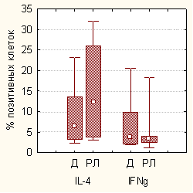
Рис.4. Анализ NK-клеток, содержащих цитоплазматические цитокины IFNγ и IL-4, у здоровых доноров (Д) (n=6) и больных (РЛ) (n=13). Примечание:для каждой переменной отображены медиана, квартильный размах (25%, 75% процентили), размах (минимум, максимум).

Отношение содержания NK-клеток, позитивных по IFNγ, к NK-клеткам, позитивным по IL-4, составляло 0,91±0,22 и 0,59±0,26 (р=026) в группе контроля и пациентов с раком легкого соответственно, что свидетельствовало о тенденции сдвига соотношения цитокинового профиля NK-клеток больных в сторону Th2, в основном за счет увеличения численности NK, продуцирующих IL-4.
IL-10 оказывает плейотропное действие в организме, которое определяется уровнем его содержания в тканях, природой продуцирующих клеток и активирующих сигналов и т.д. (Сavaillon J.M., 2001). С одной стороны IL-10 является потенциальным стимулятором NK-клеток (Kundu N. et al., 1996, Conti P. et al., 2003). B то же время IL-10 ингибирует провоспалительные функции антигенпрезентирующих клеток, подавляя экспрессию костимуляторных молекул, высвобождение провоспалительных цитокинов и созревание антигенпрезентирующих клеток (Hsieh C.L. et al., 2000).
При использовании проточной цитофлуориметрии и набора IL-10 Secretion Assay Detection Kit мы обнаружили, что процент NK-клеток, секретирующих IL-10, был примерно одинаковым в исследуемых группах. Mедиана содержания клеток, позитивных по IL-10, составляла 12,3% (8,6; 20,0) в контрольной группе (n=9) и 18,3% (15,2; 19,7) в группе пациентов с раком легких (III стадия) (n=9) от всей популяции NК-клеток (р>0,05, критерий Манна-Уитни).
Иная картина наблюдалась в ELISPOT-анализе. В группе пациентов многократно уменьшалось (р<<0,001, критерий Стьюдента) количество IL-10-секретирующих NK-клеток по сравнению с контролем (рис. 5). Ранее было продемонстрировано, что CD56^{bright}-cубпопуляция человеческих NK-клеток, основной функцией которой является продукция цитокинов, конститутивно экспрессирует высокоафинный рецептор к IL-2 (Baume D.M. et al., 1992). Поэтому одновременно была проведена оценка уровня секреции IL-10 NK-клетками в условиях стимуляции IL-2, а также при кокультивировании с клетками-мишенями - клетками человеческой эритролейкемии К562. Оказалось, что только присутствие клеток К562, но не IL-2 вызывало достоверное увеличение количества IL-10-секретирующих клеток. При этом различие между донорами (n=11) и онкологическими больными (n=8) сохранялось (р<<0,001, критерий Стьюдента) (рис. 6). Повышение продукции IL-10 в ответ на присутствие клеток-мишеней К562 косвенно свидетельствовало о значимости IL-10 в развитии цитолитических механизмов NK-клеток.
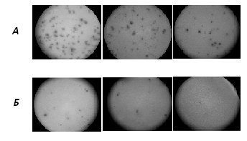
Рис. 5. Секреция IL-10 NK-клетками здоровых доноров (А) и больных РЛ (Б) в ELISPOT-анализе. 3 репрезентативных результата.

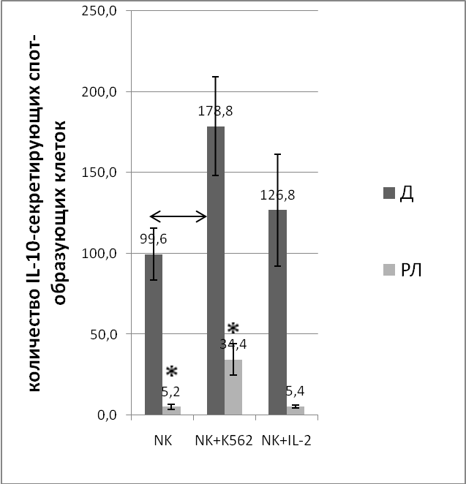Рис.6. IL-10-секретирующие NK-клетки периферической крови здоровых доноров (Д) (n=11) и больных (РЛ) (n=8). Клетки культивировали 18 ч в присутствии К562 (в соотношении 1:1) и IL-2 (50 нг/мл). Примечание: данные представлены в виде средней и стандартной ошибки средней. На рисунке стрелками обозначены достоверные различия опыта и контроля р<0,05 (по критерию Стьюдента), * - достоверность отличий РЛ от Д р<0,05 (по критерию Стьюдента).

Таким образом, у здоровых доноров количество нестимулированных IL-10-секретирующих клеток, выявленных в ELISPOT-анализе, составило порядка 0,1 % от всей популяции NK, у больных этот показатель падал до 0,001%. То есть при использовании двух различных методических подходов к определению IL-10-секретирующих NK-клеток, были получены противоречивые результаты. Мы предположили, что IL-10 Secretion Assay detection Kit способен определять дополнительные клеточные параметры, а именно мембран-ассоциированную форму IL-10 на поверхности NK-клеток. Для подтверждения этой гипотезы была проведена фиксация цитоплазматической мембраны NK-клеток параформальдегидом. Фиксация клеточной мембраны блокирует секрецию IL-10, однако позволяет выявлять мембран-ассоциированную форму исследуемого цитокина антителами к IL-10, мечеными флуоресцентной меткой. Для того, чтобы доказать наличие рецепторов к IL-10 и специфичность антител к IL-10, свежевыделенные NK-клетки были последовательно обработаны параформальдегидом, рекомбинантным IL-10, моноклональными антителами к IL-10, конъюгированными с фикоэритрином, и проанализированы на проточном цитофлуориметре. Цитометрический анализ интенсивности флуоресцентного свечения (MFI) фиксированных NK здоровых доноров показал наличие мембран-ассоциированной формы IL-10, а также наличие на этих же клетках рецепторов к IL-10, выявляемых по увеличению MFI после добавления IL-10 (рис. 7).
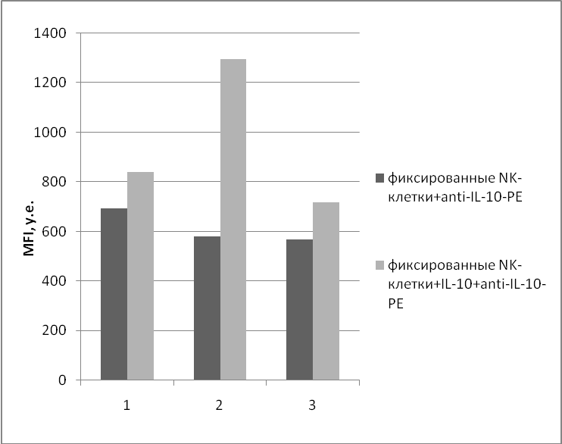
Рис 7. Экспрессия мембран-ассоциированной формы IL-10 на NK-клетках периферической крови. 3 репрезентативных результата

Кроме того, была проведена модификация метода использования IL-10 Secretion Assay detection Kit. С целью выявления мембран-ассоциированной формы IL-10 на NK-клетках периферической крови здоровых доноров и больных раком легкого был пропущен этап мечения клеток Catch Reagent, и выделенные клетки непосредственно окрашивали флуорохром-конъюгированными антителами к IL-10. Результаты модифицированного анализа не выявили статистически значимых различий в показателях экспрессии мембран-ассоциированной формы IL-10 на NK-клетках здоровых доноров и пациентов с раком легкого (13,17± 0,78% и 13,52±0,38% в контрольной группе (n=5) и группе больных (n=5) соответственно, р>0,05, критерий Стьюдента).
Сравнительная характеристика экспрессии молекул адгезии и хоуминга на NK-клетках в норме и при раке легкого. Для оценки возможных нарушений миграционной активности NK-клеток при раке легкого мы исследовали экспрессию молекул адгезии и хоуминга СD44, CD62L и CXCR4. Молекула адгезии CD62L (L-селектин) опосредует начальное прикрепление и медленный роллинг клеток по люминальной поверхности венул c высоким эндотелием, то есть первый шаг в проникновении иммунокомпетентных клеток в лимфатические узлы, Пейеровы бляшки, а также в опухоль и очаг воспаления (Chen S. et al., 2005, Sobolev O. et al., 2009). Показана функция CD44 в качестве молекулы адгезии, взаимодействующей с межклеточным матриксом и эндотелием, а также активационной молекулы (DeGrendele H.C. et al., 1996). Хемокин SDF-1 (СXCL12) и его рецептор CXCR4 играют важную роль на последних стадиях хоуминга иммунокомпетентных клеток (Robertson M., 2002).
На начальном этапе работы определяли общее количество циркулирующих NK-клеток в периферической крови здоровых волонтеров и пациентов с раком легкого. Количественный анализ содержания NK-клеток в периферической крови выявил достоверное увеличение среднего содержания CD56⁺CD3⁻ лимфоцитов в периферической крови онкологических больных относительно аналогичного параметра у здоровых доноров. Содержание CD56⁺CD3⁻ - клеток в периферической крови составило 11,50±2,40% у здоровых доноров (n=5) и 21,21±1,59% у больных с онкологической патологией (n=6) (р=0,009, критерий Стьюдента). На следующем этапе исследования у здоровых доноров (n=16) и пациентов с раком легкого (n=11) на II (n=1) и III (n=10) стадии развития заболевания определяли экспрессию молекул адгезии CD44, CD62L на поверхности NK-клеток, полученных из общей фракции мононуклеаров периферической крови с использованием метода иммуномагнитной сепарации. По данным анализа у больных было отмечено достоверное снижение в 2,5 раза (р<0,05, критерий Стьюдента) процентного содержания NK, экспрессирующих CD62L (рис. 8).
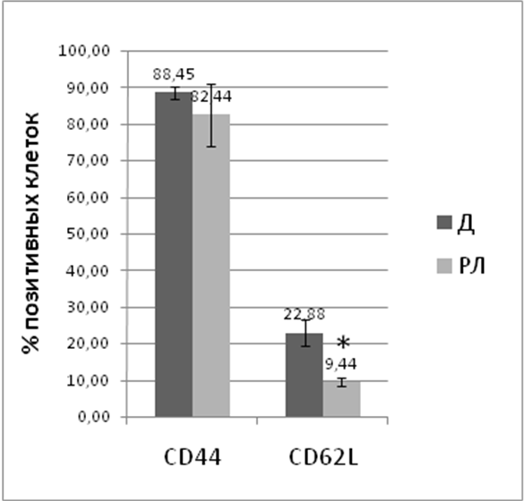
Рис. 8. Содержание CD56+CD44+ - и CD56+CD62L+ фракции в популяции NK-клеток периферической крови здоровых доноров (Д) (n=16) и больных (РЛ) (n=11). Примечание: данные представлены в виде средней и стандартной ошибки средней. * - достоверность отличий РЛ от Д р<0,05 (по критерию Стьюдента).

При вычислении отношения процента NK-клеток, экспрессирующих маркер CD44, к проценту NК, несущих маркер CD62, выявлено, что у больных раком это отношение было почти в 4 раза выше, чем у здоровых людей (4,8±0,9 % и 12,03±2,1% в контрольной группе (n=10) и группе пациентов с раком легкого (n=9) соответственно, р<0,05, критерий Стьюдента). Цитофлуориметрический анализ одновременной экспрессии изучаемых маркеров показал, что относительное количество CD62L+ CD44+ фракции в популяции NК-клеток пациентов с раком легких было достоверно ниже соответствующего параметра в контроле, что отображено на рисунке 9 и рисунке 10.

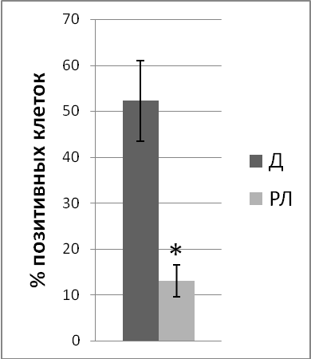Рис. 9. Содержание CD44+CD62L+ фракции в популяции NK-клеток периферической крови здоровых доноров (Д) (n=8) и больных (РЛ) (n=9). Примечание: данные представлены в виде средней и стандартной ошибки средней. * - достоверность отличий РЛ от Д р<0,05 (по критерию Стьюдента).

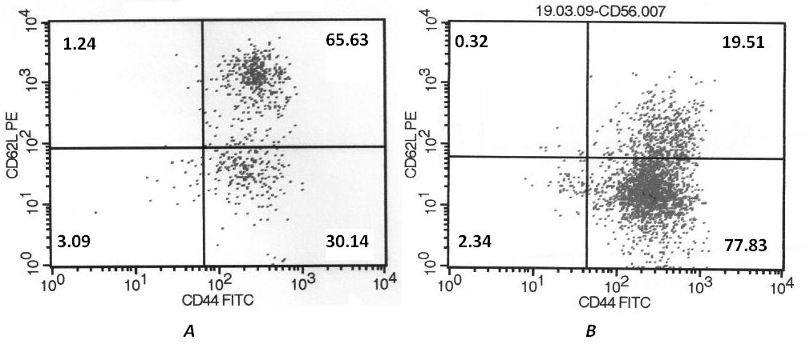
Рис. 10. Два репрезентативных результата оценки одновременной экспрессии CD62L и CD44 на NK-клетках периферической крови здорового донора (А) и пациента с РЛ на II стадии (Б).

Таким образом, можно предположить, что при раке легкого снижается количество NK-клеток, способных проникать через эндотелиальный барьер к месту локализации новообразования. Согласно литературным данным снижение экспрессии CD62L было также обнаружено на CD4+ и CD8+ Т-клетках у экспериментальных животных в модели рака молочной железы 4Т1 (Hanson E. et al., 2009). Причем показано, что такое снижение может быть обусловлено воздействием иммуносупрессорных клеток миелоидного происхождения (MDSC), которые накапливаются в костном мозге, лимфоузлах и периферической крови в ответ на факторы, секретируемые опухолью. Снижение экспрессии CD62L на иммунокомпетентных клетках, по-видимому, реализуется через экспрессию на мембране MDSC молекулы ADAM17, фермента, участвующего в протеолитическом отщеплении эктодомена рецептора CD62L.
Анализ экспрессии хемокинового рецептора CXCR4 на NK-клетках исследуемой группы пациентов c раком легкого не выявил достоверных различий от группы контроля (рис. 11).

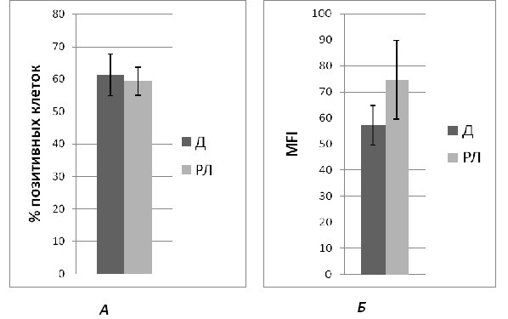Рис.11. Содержание CD56+CXCR4+ фракции в популяции NK-клеток периферической крови здоровых доноров (Д) (n=12) и больных (РЛ) (n=9) (A). Плотность распределения рецептора СXCR4 на поверхности NК-клеток периферической здоровых доноров (n=12) и больных РЛ (n=9) (Б). Примечание: данные представлены в виде средней и стандартной ошибки средней.

По литературным данным СXCR4 экспрессируется в цитоплазме клеток мононуклерной фракции периферической крови человека, миелоидных прогениторных клеток, где служит некоторым «резервуаром» рецептора, позволяющим быструю ответную реакцию на SDF-1, специфический лиганд хемокинового рецептора (Ding Z. et al., 2003). При внутрицитоплазматическом окрашивании практически 100% свежевыделенных NК-клеток периферической крови здоровых доноров и больных раком легкого были позитивны по СXCR4 (рис. 12).
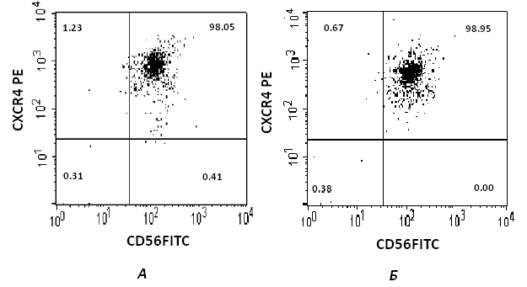
Рис. 12. Два репрезентативных результата оценки экспрессии цитоплазматического CXCR4 NK-клеток периферической крови здорового донора (А) и больного РЛ (Б).

При изучении реакции NК-клеток больных раком легкого и здоровых доноров в ответ на воздействие хемоаттрактанта SDF-1 установлены следующие особенности. В норме при стимуляции NК-клеток SDF-1 наблюдался эндоцитоз рецептора, о чем свидетельствовало четкое снижение поверхностной экспрессии и увеличение внутриклеточного пула СXCR4 (р<0,05, метод связанных выборок) (рис. 13 А). При анализе реакции NК-клеток на SDF-1 у больных раком легкого (III стадия заболевания) статистически значимых изменений экспрессии поверхностного и внутриклеточного СXCR4 не зафиксировано (р>0,05, метод связанных выборок) (рис.13 Б) То есть у больных либо не происходило интернализации рецептора СXCR4, либо были нарушены внутриклеточные процессы восстановления баланса между поверхностным и внутриклеточным уровнем экспрессии рецептора. Поскольку эндоцитоз рецептора СXCR4 необходим для запуска сигнальной трансдукции и хемотаксиса клетки по градиенту концентрации SDF-1 (Libura J. et al., 2002), на основании имеющихся данных можно предположить, что у больных раком легкого нарушен хемотаксис NК-клеток в направлении повышения концентрации SDF-1.

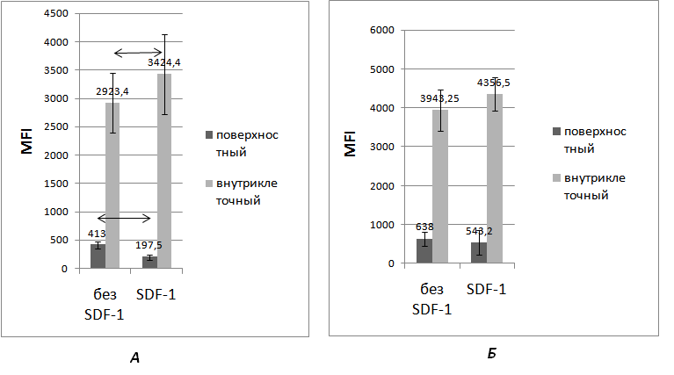
Pис.13. Изменение экспрессии поверхностного и цитоплазматического СXCR4 NK-клеток периферической крови здоровых доноров (Д) (n=9) (А) и больных (РЛ) (n=6) (Б) в ответ на воздействие SDF-1. Клетки культивировали 18 ч в присутствии SDF-1 (500нг/мл), цитофлуориметрический анализ проводился с использованием комбинации антител CD56/CXCR4. Примечание: данные представлены в виде средней и стандартной ошибки средней. На рисунке стрелками обозначены достоверные различия опыта и контроля р< 0,05 (метод связанных выборок).

Известна роль CD62L-опосредованного сигнального пути в функционировании хемокинового рецептора СXCR4 (Ding Z. et al., 2003). Исходя из полученных нами данных о глубоких нарушениях в экспрессии CD62L на циркулирующих NK-клетках больных раком легкого, мы провели исследование влияния стимуляции CD62L на экспрессию СXCR4 NK-клетками периферической крови здоровых доноров и больных с онкологической патологией.
Для активации CD62L мы использовали фукоидан (полимер L-сульфатированной фукозы), один из лигандов молекулы (Ding Z. et al., 2003). 16-часовая инкубация с фукоиданом индуцировала статистически значимое повышение уровня экспрессии рецептора СXCR4 на поверхности NK-клеток здоровых доноров в среднем в 1,9 раза (p<0,05, метод связанных выборок) от исходного уровня (рис. 14 А). Влияние фукоидана на экспрессию СXCR4 на NK-клетках было специфическим, поскольку после инкубации клеток в тех же условиях в присутствии гиалуронана (50 мкг/мл), лиганда молекулы CD44, уровень экспрессии хемокинового рецептора СXCR4 не изменялся (228,8±44,8 и 245±44,0 в контроле и опыте соответственно, n=6, р>0,05, метод связанных выборок). CD62L-опосредованное повышение пула поверхностного СXCR4 сопровождалось снижением интенсивности флуоресцентного свечения цитоплазматического СXCR4 (р<0,05, метод связанных выборок) (рис. 14 Б). По-видимому, активация сигнальных путей СD62L приводила к транслокации хемокинового рецептора из внутриклеточного пула на поверхность NK-клеток. Способность лиганда L-селектина повышать экспрессию поверхностного рецептора СXCR4 на NK-клетках больных раком легкого была в 1,7 раза ниже по сравнению со здоровыми донорами, достоверных изменений в уровне цитоплазматического СXCR4 выявлено не было (рис. 14).

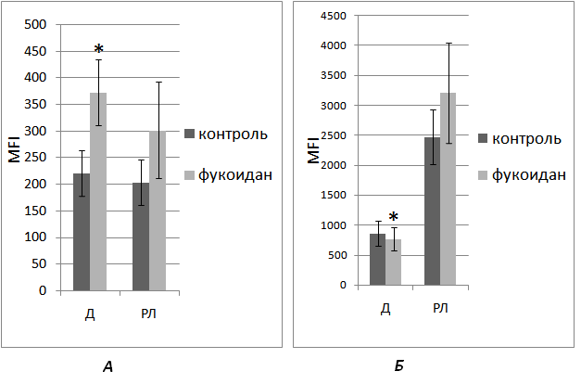
Рис. 14. Влияние стимуляции L-селектина на экспрессию поверхностного (А) и внутриклеточного (Б) СXCR4 на NK-клетках периферической крови здоровых доноров (Д) (n=6) и больных (РЛ) (n=10). Клетки культивировали 16 ч в присутствии фукоидана (100 мкг/мл), цитофлуориметрический анализ проводился с использованием комбинации антител CD56/CXCR4. Примечание: данные представлены в виде средней и стандартной ошибки средней. * - достоверность отличий опыта от контроля р< 0,05 (метод связанных выборок).

Нам представляется, что роль CD62L в регуляции хемотаксиса NK-клеток по градиенту концентрации SDF-1 заключается в повышении клеточной чувствительности к хемокину. То есть в норме взаимодействие поверхностного CD62L с лигандами приводит к увеличению количества рецепторов CXCR4 на поверхности клеток за счет мобилизации внутриклеточного пула этих молекул. У больных раком легкого уровень циркулирующих CD62L-позитивных NK-клеток снижен. Кроме того, повышение уровня поверхностного CXCR4 в ответ на стимуляцию CD62L на этих клетках выражено слабее, что в целом может быть причиной «неготовности» цитолитических NK-клеток к миграции в опухоль и соответственно к осуществлению своей тумороцидной функции.

Практические рекомендации:
На основании полученных данных предлагается проводить проточную цитофлуориметрию NK-клеток с фенотипом CD3-CD56+CD62L+CXCR4+ у онкологических больных раком легких для контроля динамики и эффективности терапии и оценки прогноза заболевания. Предлагается дальнейшее изучение IL-10-секретирующих NK-клеток при онкологических заболеваниях с целью разработки новых подходов к иммунодиагностике рака.

ВЫВОДЫ

1. NK-клетки, выделенные из периферической крови здоровых доноров и больных раком легкого II и III стадии развития, не различались по экспрессии NKG2D, внутриклеточному содержанию перфорина, гранзима и по коэффициенту цитотоксичности в отношении линии опухолевых клеток К562, что свидетельствует о потенциальной способности NK-клеток проявлять тумороцидную активность in vivo.
2. При раке легкого на II и III стадии заболевания содержание в периферической крови NK-клеток, продуцирующих IFNγ и IL-4, не отличалось от нормы, в то время как содержание NK-клеток, секретирующих IL-10, было существенно снижено по сравнению со здоровыми донорами, что, возможно, является одним из нарушений цитокин-продуцирующей активности NK-клеток.
3. NK-клетки периферической крови больных раком легкого характеризовались нормальным содержанием клеток, несущих CD44 и CXCR4, в то время как содержание CD62L+ субпопуляции было пониженным, что свидетельствует о возможных нарушениях процессов адгезии NK-клеток на эндотелии сосудов опухоли.
4. Активация CD62L на NK-клетках периферической крови здоровых доноров индуцировала увеличение экспрессии поверхностного рецептора CXCR4 за счет мобилизации его внутриклеточного пула, что свидетельствует о существовании L-селектин-опосредованной стимуляции хоуминга NK-клеток по нарастающему градиенту хемокина SDF-1. У больных раком легкого этот стимулирующий эффект отсутствовал, что возможно свидетельствует о снижении у них способности NK-клеток мигрировать в опухоль.

Опираясь на вышеизложенные выводы, мы предлагаем следующую гипотезу ослабления противоопухолевой активности NK-клеточного иммунитета при раке легких. В норме IL-10, продуцируемый минорной фракцией NK-клеток, играет роль аутокринного сигнала. Одним из возможных эффектов продуцируемого IL-10 может быть регуляция экспрессии молекулы адгезии CD62L на поверхности субпопуляции NK-клеток. Так, согласно литературным данным IL-10 повышает экспрессию гена CD62L в NK-клетках (Mocellin S. et al., 2004). У онкологических больных, за счет снижения количества NK-клеток, продуцирующих IL-10, снижается и процент NK-клеток, позитивных по экспрессии CD62L, что в свою очередь ведет к ослаблению роли L-селектин-опосредованного пути в регуляции экспрессии хемокинового рецептора CXCR4 и, соответственно, приводит к ослаблению миграции NK-клеток в строму опухоли.

СПИСОК РАБОТ, ОПУБЛИКОВАННЫХ ПО ТЕМЕ ДИССЕРТАЦИИ:

- Закирьянова Г.К., Перфильева Ю.В., Абдолла Н., Кустова Е.А., Уразалиева Н.Т., Аубакирова А.Т., Беляев Н.Н. Фенотипические маркеры цитотоксичности (ЦТ) естественных киллеров (ЕК)//Терапевтический архив. Материалы II съезда терапевтов Республики Казахстан, Алматы, Казахстан, 15-16 октября 2009 г.-2009.-№3.-С.222.
- Zakiryanova G.K., Abdolla N., Perfilyeva Yu.V., Girik V.V., Raimbek D., Baisheva S.A., Aubakirova A.T., Kustova E.A., Urazalieva N.T., Belyaev N.N. Decrease of IL-10 secretion by NK cells in tumor patients//Frontiers of Immunology in Health and Diseases. Abstract of papers presented at the 2010 Cold Spring Harbor Asia Conference, Suzhou, China, November 7 –10, 2010. - Р.59.
- Перфильева Ю.В., Раимбек Д., Кустова Е.А., Уразалиева Н.Т., Беляев Н.Н., Закирьянова Г.К. Нарушение экспрессии молекул адгезии на поверхности натуральных киллерных клеток у онкологических больных//Гигиена, эпидемиология и иммунобиологии.-2011.-спец. вып.-С.134-139.
- Gulnur K. Zakiryanova, Nurshat Abdolla, Yuliya V. Perfilyeva, Elena A. Kustova, Nataliya T. Urazalieva, Aigul T. Aubakirova, Saule A.Baisheva. Membrane-associated IL-10 on natural killer cells//Вестник Каз.Нац.Мед.Универ. – 2011. – № 1. – С.14-17.
- Gulnur K. Zakiryanova, Nurshat Abdolla, Yuliya V.Perfilyeva, Vladimir V.Girik, Saule A.Baisheva, Aigul T.Aubakirova, Nataliya T.Urazalieva, Elena A.Kustova. СD117 positive and negative subpopulations of natural killer cells (NK) in cancer//Second International Conference “Cancer Immunotherapy & Immunomonitoring”, Budapest, Hungary, May 2-5, 2011. – Р.104-105.
- Абдолла Н., Перфильева Ю.В., Аубакирова А.Т., Уразалиева Н.Т., Кустова Е.А., Тлеулиева Р., Беляев Н.Н., Закирьянова Г.К. Табиғи киллер жасушалардың ИЛ-10 шығару механизімі//Материалы VII съезда Казахского физиологического общества с международным участием «Современная физиология: от клеточно-молекулярной до интегративной – основы здоровья и долголетия», посвященного 100-летию академиков АН КазССР Н.У.Базановой и Ф.М.Мухамедгалиева, Алматы, Казахстан, 14-16 сентября, 2011. - С.3.
- Gulnur K. Zakiryanova, Yuliya V. Perfilyeva, Nurshat Abdolla, Elena A. Kustova, Nataliya T. Urazalieva, Ekaterina O. Ostapchuk, Raikhan Tleulieva, Nikolai N. Belyaev. Human CD117-positive and CD117-negative NK cell subsets//Abstracts of the Annual Congress of the British Society for Immunology, Liverpool, UK, 5–8 December, 2011.- Immunology. – 2011. - V.135. - P.90.
- Перфильева Ю.В., Кустова Е.А., Уразалиева Н.Т., Баишева С.А., Аубакирова А.Т., Тлеулиева Р.Т., Беляев Н.Н., Закирьянова Г.К. Влияние стимуляции L-селектина на экспрессию хемокинового рецептора CXCR4 на NK-клетках в норме и при онкологических заболеваниях//Бюллетень экспериментальной биологии и медицины. – 2012. - №1. - С.98.

